**ĐẠI HỌC BÁCH KHOA HÀ NÔI**

**TRƯỜNG ĐIỆN – ĐIỆN TỬ**



**BÁO CÁO CUỐI KÌ**

**HỌC PHẦN: ĐO LƯỜNG ĐIỆN TỬ**

**ĐỀ TÀI:**

**MẠCH ĐO NHIỆT ĐỘ KHÔNG KHÍ**

**VÀ XỬ LÝ SỐ LIỆU**

**GVHD: PGS. TS Nguyễn Thúy Anh**

**Nhóm 12:**

**Nguyễn Văn Đức – 20213698**

**Lê Đức Anh – 20213687**

**Đỗ Trang Đức Duy – 20213692**

# 

# **PHÂN CHIA CÔNG VIỆC**

|  |  |  |  |
| --- | --- | --- | --- |
| **Họ và tên** | **MSSV** | **Vai trò** | **Nhiệm vụ** |
| Nguyễn Văn Đức | 20213698 | Trưởng nhóm | Phân chia công việc, lắp mạch, code, tính toán sai số, làm báo cáo |
| Đỗ Trang Đức Duy | 20213687 | Thành viên | Kiểm tra mạch, lắp & trang trí hộp, tính toán sai số, làm slide |
| Lê Đức Anh | 20213692 | Thành viên | Tìm mua linh kiện, kiểm tra mạch, trang trí hộp, code |

MỤC LỤC

PHÂN CHIA CÔNG VIỆC 2

DANH MỤC BẢNG BIỂU 4

DANH MỤC HÌNH ẢNH 5

CHƯƠNG 1: TỔNG QUAN ĐỀ TÀI 6

**1.1. Đối tượng của đề tài 6**

**1.2.** **Mục đích và ứng dụng 6**

CHƯƠNG 2: PHƯƠNG PHÁP ĐO 7

**2.1. Chỉ tiêu chức năng 7**

**2.2. Chỉ tiêu phi chức năng 8**

CHƯƠNG 3: XÂY DỰNG VÀ THIẾT KẾ DỤNG CỤ ĐO 9

**3.1. Lựa chọn linh kiện 9**

**3.1.1. Khối xử lý 9**

**3.1.2. Khối cảm biến 12**

**3.1.3. Khối hiển thị 14**

**3.1.4. Bao bì sản phẩm 16**

**3.2. Thiết kế sản phẩm 17**

**3.2.1. Sơ đồ mắc mạch 17**

**3.2.2. Lập trình cho Arduino 17**

**3.3. Kết quả 19**

CHƯƠNG 4: TIẾN HÀNH ĐO VÀ XỬ LÝ SAI SỐ 23

**4.1. Môi trường đo 23**

**4.2. Tiến hành đo 23**

**4.3. Nhận xét 25**

**4.4. Nguyên nhân sai số 25**

**4.4.1. Sai số hệ thống 25**

**4.4.2. Sai số ngẫu nhiên 25**

**4.4.3. Hạn chế sai số 25**

CHƯƠNG 5: KẾT LUẬN 27

TÀI LIỆU THAM KHẢO 28

# **DANH MỤC BẢNG BIỂU**

**Bảng 3.1.1.1. Bảng so sánh Arduino Mega và Uno 10**

**Bảng 3.1.1.2. Arduino Uno R3 11**

**Bảng 3.1.2.1.3Bảng so sánh các cảm biến nhiệt độ 13**

**Bảng 4.2.1. Kết quả đo 23**

**Bảng 4.2.2.5Bảng sai số 24**

# 

# **DANH MỤC HÌNH ẢNH**

**Hình 2.1. Sơ đồ khối 7**

**Hình 3.1.1.1.2Arduino Uno R3 9**

**Hình 3.1.1.2.3Arduino Mega 2560 9**

**Hình 3.1.1.3.4Sơ đồ chân Arduino Uno R3 12**

**Hình 3.1.2.1.5DHT22 13**

**Hình 3.1.2.2.6DHT22 13**

**Hình 3.1.2.3.7DS18B20 13**

**Hình 3.1.2.4.8Sơ đồ chân DS18B20 14**

**Hình 3.1.3.1.9LCD 16x2 14**

**Hình 3.1.3.2.10Sơ đồ chân LCD 16x2 15**

**Hình 3.1.4.1.1Tấm formex trắng 16**

**Hình 3.2.1.1.12Sơ đồ mạch 17**

**Hình 3.3.1.13Lắp mạch 19**

**Hình 3.3.2.14Đóng hộp mạch 19**

**Hình 3.3.3.15Mặt trước 20**

**Hình 3.3.4.16Mặt bên 20**

**Hình 3.3.5.17Mặt sau 21**

**Hình 3.3.6.18Nắp hộp 21**

**Hình 3.3.7.19Màn hình hiển thị kết quả 22**

**Hình 4.1.20Nhiệt độ phòng đo bằng nhiệt kế 23**

# **CHƯƠNG 1: TỔNG QUAN ĐỀ TÀI**

* 1. **Đối tượng của đề tài**
* Đo nhiệt độ trong phòng.
* Đơn vị đo: độ C.
* Dụng cụ đo: mạch đo nhiệt độ.
* Kết quả nhiệt độ được hiển thị trên màn hình LCD 16x2.
  1. **Mục đích và ứng dụng**
* Đảm bảo sự thoải mái và sức khỏe: Theo dõi nhiệt độ giúp đảm bảo môi trường trong phòng ổn định và thoải mái cho người sử dụng. Nhiệt độ không khí ảnh hưởng đến sự thoải mái cũng như sức khỏe của con người. Nhiệt độ quá cao hoặc quá thấp có thể gây khó chịu và ảnh hưởng đến hiệu suất làm việc.
* Bảo quản đồ vật và thiết bị: Một số đồ vật và thiết bị yêu cầu một mức nhiệt độ cụ thể để hoạt động hiệu quả. Đo nhiệt độ giúp đảm bảo rằng các thiết bị như máy tính, điện tử, hoặc vật dụng nhạy cảm không bị hỏng do nhiệt độ quá cao hoặc quá thấp.
* An toàn cháy nổ: tích hợp việc quản lý nhiệt độ vào các hệ thống báo động chống cháy nổ.
* Điều khiển hệ thống sưởi ấm và làm mát, quản lý nhiệt độ vật nuôi, …
* Tích hợp vào các thiết bị để trong phòng riêng như đồng hồ tích hợp thông tin về nhiệt độ - độ ẩm.

# **CHƯƠNG 2: PHƯƠNG PHÁP ĐO**

## **2.1. Chỉ tiêu chức năng**

Trong đề tài này, mục tiêu mà nhóm mong muốn đạt được là sử dụng vi điều khiển để thu thập dữ liệu từ cảm biến nhiệt độ, từ đó xử lý kết quả thu được.

* Đối tượng và đơn vị đo: nhiệt độ (oC)
* Dụng cụ đo: cảm biến nhiệt độ
* Input: nhiệt độ phòng 0 - 50 oC
* Output: hiển thị nhiệt độ không khí trong phòng trên LCD 16x2
* Nguồn: mạch sử dụng đầu ra của laptop làm nguồn nuôi cho Arduino, và sử dụng Arduino thông qua cảm biến đo nhiệt độ phòng. Đầu ra của jack laptop khoảng 4-5V 1A
* Sử dụng 1 dây nối giữa Arduino và jack USB của laptop
* Ổn định, tiêu thụ điện năng thấp

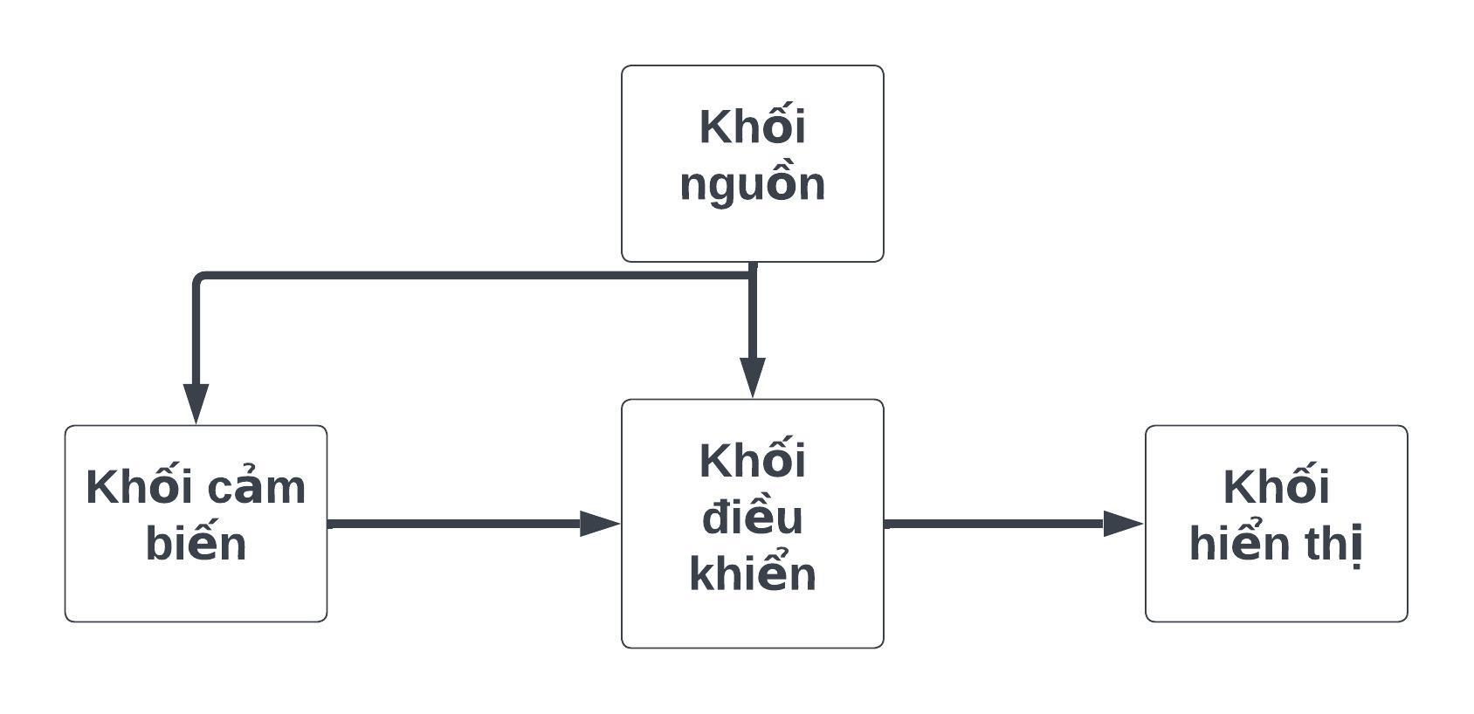

**Hình 2.1. Sơ đồ khối**

## **2.2. Chỉ tiêu phi chức năng**

- Giá thành rẻ (< 300.000 VNĐ), dễ dàng sử dụng, phù hợp với việc thực hành của sinh viên.

- Kích thước sản phẩm: Dài 19cm - Rộng 7cm - Cao 12cm

- Trọng lượng: 200gr

- Vật liệu: Nhựa formex, có khả năng chịu được va đập nhẹ

- Màu sắc hộp: Trắng kèm trang trí

- Năng lượng tiêu thụ: ~ 5W/ngày

- Tốc độ: có thể đo được nhiệt độ gần như ngay lập tức với độ chính xác cao (sai số chưa đến 1%)

# **CHƯƠNG 3: XÂY DỰNG VÀ THIẾT KẾ DỤNG CỤ ĐO**

## **3.1. Lựa chọn linh kiện**

### **3.1.1. Khối xử lý**

* Điều khiển hoạt động của khối cảm biến và khối hiển thị
* Yêu cầu điều khiển chính xác, nhỏ gọn, tiết kiệm chi phí
* Khảo sát 2 loại board Arduino Uno R3 và Arduino Mega 2560

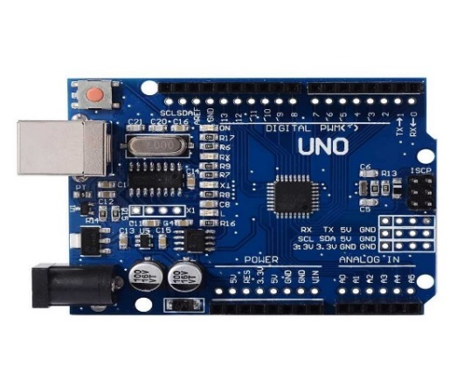

**Hình 3.1.1.1.2Arduino Uno R3**

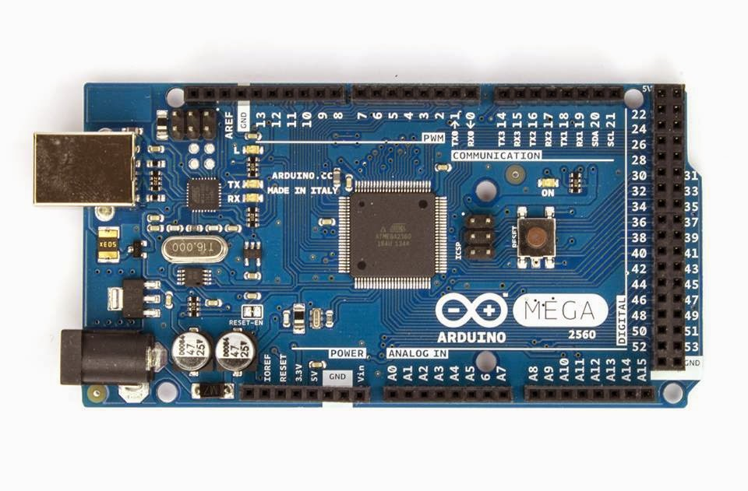

**Hình 3.1.1.2.3Arduino Mega 2560**

**Bảng 3.1.1.1. Bảng so sánh Arduino Mega và Uno**

|  |  |  |
| --- | --- | --- |
|  | Arduino Mega 2560 | Uno R3 Arduino |
| Giá thành | 485.000 đồng | 200.000 đồng |
| Microcontroller | ATmega2560 | ATmega328P |
| Kết nối USB | Micro USB type B | Micro USB type B |
| Số chân Digital | 54 | 14 |
| Số chân Analog | 16 chân | 6 chân |
| Header mở rộng 5V, GND | Có | Có |
| Kích thước | 102*54 mm | 69*54 mm |
| Trọng lượng | 37g | 25g |

Mặc dù Arduino 2560 có cấu hình mạnh hơn cũng như là số cổng kết nối vượt trội sao với Arduino Uno R3, tuy nhiên dựa trên nhu cầu cũng như cân nhắc về giá thành, nhóm quyết định lựa chọ Arduino Uno R3 với ưu điểm là nhỏ gọn và giá thành hợp lí, cấu hình cũng như cổng kết nối vừa đủ phục vụ cho project.

Tổng quan về Arduino Uno R3:

|  |  |
| --- | --- |
| Vi điều khiển | Atmega328 họ 8bit |
| Điện áp hoạt động | 5V DC (chỉ được cấp qua cổng USB) |
| Tần số hoạt động | 16 MHz |
| Dòng tiêu thụ | Khoảng 30mA |
| Điện áp vào khuyên dùng | 7-12V DC |
| Điện áp vào giới hạn | 6-20V DC |
| Số chân Digital I/O | 14 (6 chân hardware PWM) |
| Số chân Analog | 6 (độ phân giải 10bit) |
| Dòng tối đa trên mỗi chân I/O | 30mA |
| Dòng ra tối đa (5V) | 500 mA |
| Dòng ra tối đa (3.3V) | 50 mA |
| Bộ nhớ flash | 32 KB (Atmega328) với 0.5KB dùng bởi bootloader |
| SRAM | 2 KB (Atmega328) |
| EEPROM | 1 KB (Atmega328) |

**Bảng 3.1.1.2. Arduino Uno R3**

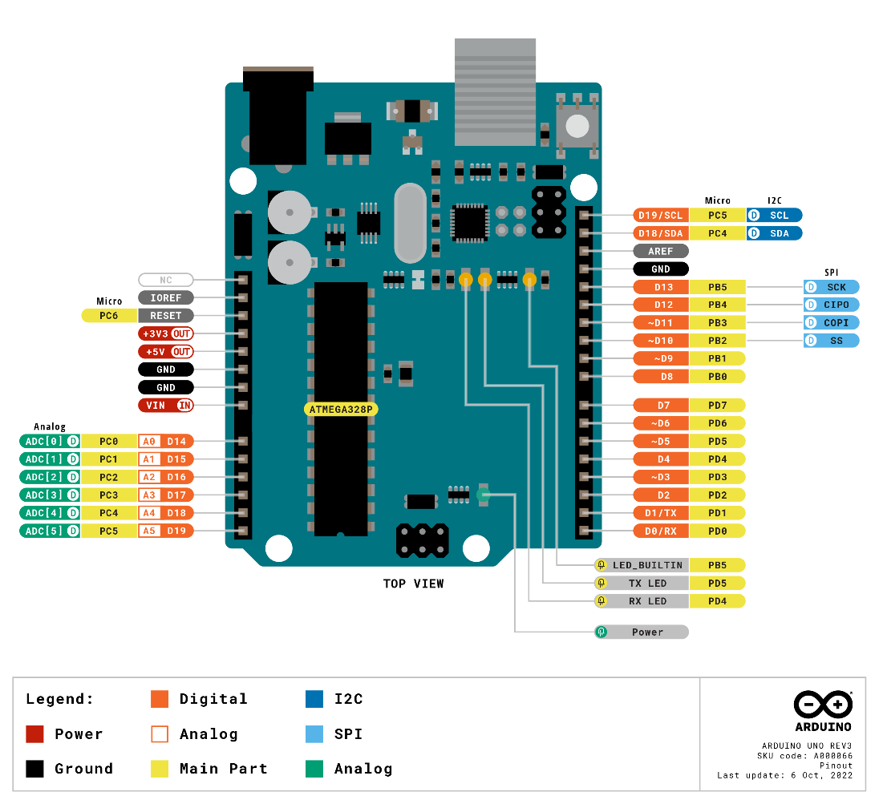

**Hình 3.1.1.3.4Sơ đồ chân Arduino Uno R3**

### **3.1.2. Khối cảm biến**

Sau khi khảo sát thị trường nhóm đưa ra 3 cảm biến phổ biến là DHT11, DHT22 và DS18B20.

|  |  |  |  |
| --- | --- | --- | --- |
| Tên sản phẩm | DHT22 | DHT22 | DS18B20 |
| Hình ảnh | **Module Cảm Biến Độ Ẩm Nhiệt Độ DHT22 - Nshop**  **Hình 3.1.2.1.5DHT22** | **Module Cảm Biến Độ Ẩm, Nhiệt Độ DHT11 - Nshop**  **Hình 3.1.2.2.6DHT22** | **Hình 3.1.2.3.7DS18B20** |
| Điện áp hoạt động | 3.5V đến 5.5V | 3V-5V | 3.3-5V |
| Dòng hoạt động | 2.5mA | 2.5mA | 1.5mA |
| Phạm vi cảm biến nhiệt độ | -40°C đến 80°C | 0°C đến 50°C | -55°C đến 125°C |
| Độ chính xác | ± 0,5°C | ±2°C | ± 0,5°C |
| Tốc độ lấy mẫu | 0,5Hz (2s/ lần) | 1Hz (1s/ lần) | 4/3Hz (750ms/ lần) |
| Giá thành | 120.000 VNĐ | 40.000 VNĐ | 25.000 VNĐ |

**Bảng 3.1.2.1.3Bảng so sánh các cảm biến nhiệt độ**

Nhóm quyết định lựa chọn cảm biến DS18B20 do giá thành hợp lý, độ chính xác tốt, tốc độ lấy mẫu nhanh và dải đo nhiệt độ rộng hơn.

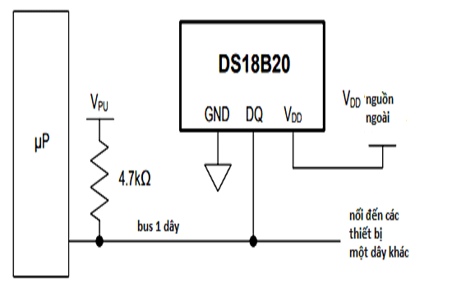

**Hình 3.1.2.4.8Sơ đồ chân DS18B20**

### **3.1.3. Khối hiển thị**

Do đề tài mục đích chính để đo và xử lý dữ liệu đo được nhóm quyết định in kết quả lên 1 màn hình LCD 16x2.

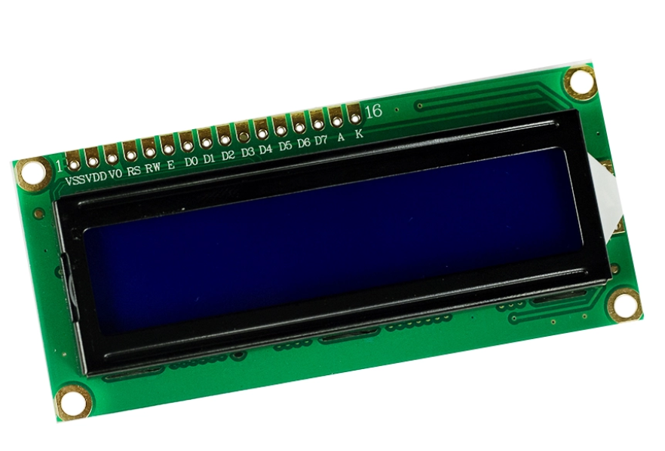

**Hình 3.1.3.1.9LCD 16x2**

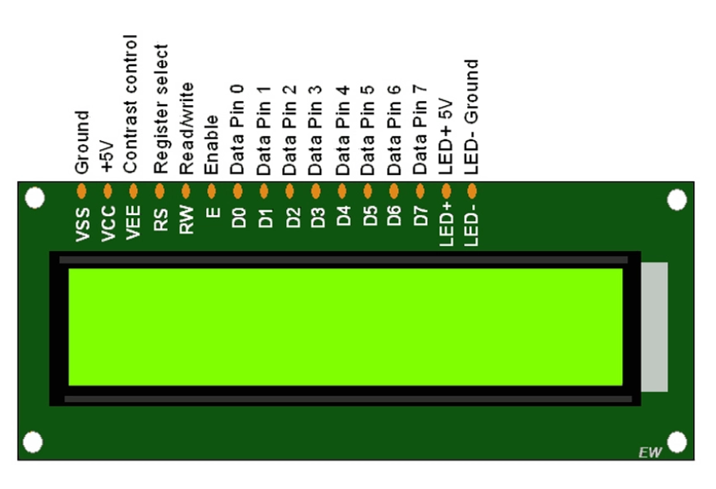

**Hình 3.1.3.2.10Sơ đồ chân LCD 16x2**

* Màn hình LCD 16x2:

- Kích thước và số lượng ký tự:

Màn hình có kích thước 16x2, tức là có thể hiển thị 16 ký tự trên mỗi dòng và có 2 dòng. Điều này làm cho nó phù hợp cho việc hiển thị các thông điệp, dữ liệu hoặc thông tin ngắn.

- Cách kết nối:

LCD 16x2 thường được kết nối thông qua nhiều chân, bao gồm chân dữ liệu (data pins), chân điều khiển (control pins) như RS (Register Select), RW (Read/Write), và E (Enable).

- Nguồn điện và đèn nền:

Để hoạt động, màn hình LCD cần nguồn điện DC thích hợp và có thể đi kèm với đèn nền LED. Đèn nền giúp hiển thị rõ ràng trong điều kiện ánh sáng yếu.

- Lệnh và dữ liệu:

Màn hình LCD sử dụng lệnh để thiết lập các chế độ hoạt động và hiển thị dữ liệu. Khi gửi dữ liệu, nó sẽ hiển thị thông tin được chọn.

### **3.1.4. Bao bì sản phẩm**

- Nhóm lựa chọn chất liệu formex 5mm để làm bao bì hộp do giá thành rẻ và vật liệu nhẹ, dễ lắp đặt.

- Tấm formex được cắt ra thành các tấm nhỏ hơn và cố định lại bằng keo 502.

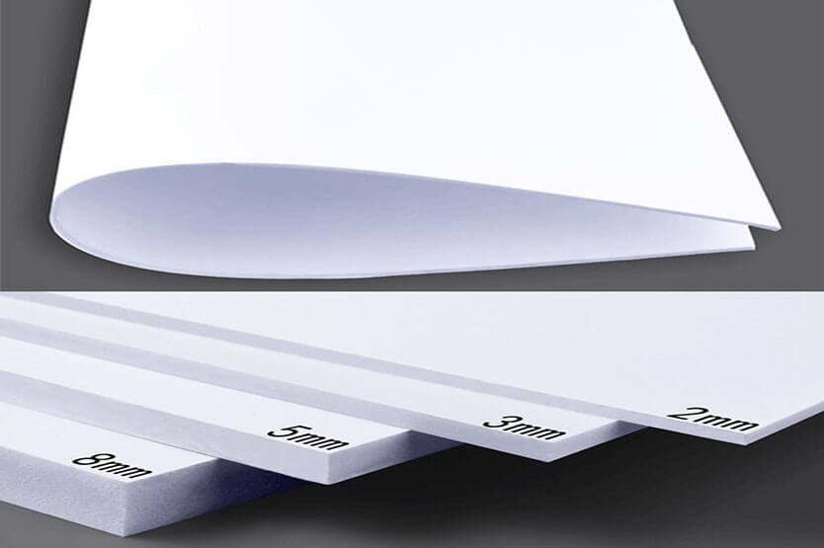

**Hình 3.1.4.11Tấm formex trắng**

## **3.2. Thiết kế sản phẩm**

### **3.2.1. Sơ đồ mắc mạch**

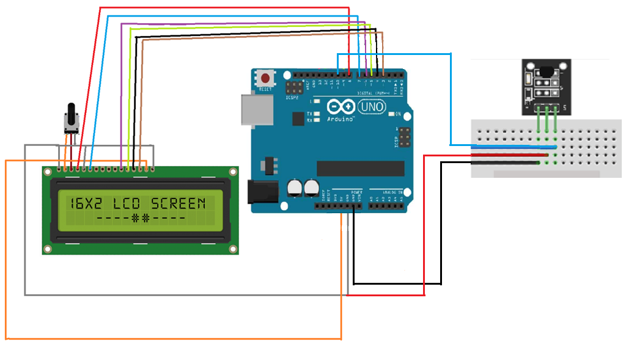

**Hình 3.2.1.1.12Sơ đồ mạch**

### **3.2.2. Lập trình cho Arduino**

***Thư viện sử dụng***

* OneWire.h
* DallasTemperature
* LiquidCrystal.h

***Sử dụng phần mềm Arduino IDE***

**#include <OneWire.h>**

**#include <DallasTemperature.h>**

**#include <LiquidCrystal.h>**

**#define ONE_WIRE_BUS 10**

**// Setup LCD 1602**

**const int rs = 8, en = 7, d4 = 6, d5 = 5, d6 = 4, d7 = 3;**

**LiquidCrystal lcd(rs, en, d4, d5, d6, d7);**

**// Setup a oneWire instance to communicate with any OneWire devices**

**OneWire oneWire(ONE_WIRE_BUS);**

**// Pass our oneWire reference to Dallas Temperature sensor**

**DallasTemperature sensors(&oneWire);**

**void setup(void)**

**{**

**// Start serial communication for debugging purposes**

**Serial.begin(9600);**

**lcd.begin(16, 2);**

**// Start up the library**

**sensors.begin();**

**}**

**void loop(void){**

**// Call sensors.requestTemperatures() to issue a global temperature and Requests to all devices on the bus**

**sensors.requestTemperatures();**

**Serial.print("Celsius temperature: ");**

**// Why "byIndex"? You can have more than one IC on the same bus. 0 refers to the first IC on the wire**

**Serial.println(sensors.getTempCByIndex(0));**

**// Show on the LCD**

**lcd.clear();**

**lcd.setCursor(0, 0);**

**lcd.print("Temperature: ");**

**lcd.setCursor(0, 1);**

**lcd.print(sensors.getTempCByIndex(0));**

**delay(2000);**

**}**

## **3.3. Kết quả**

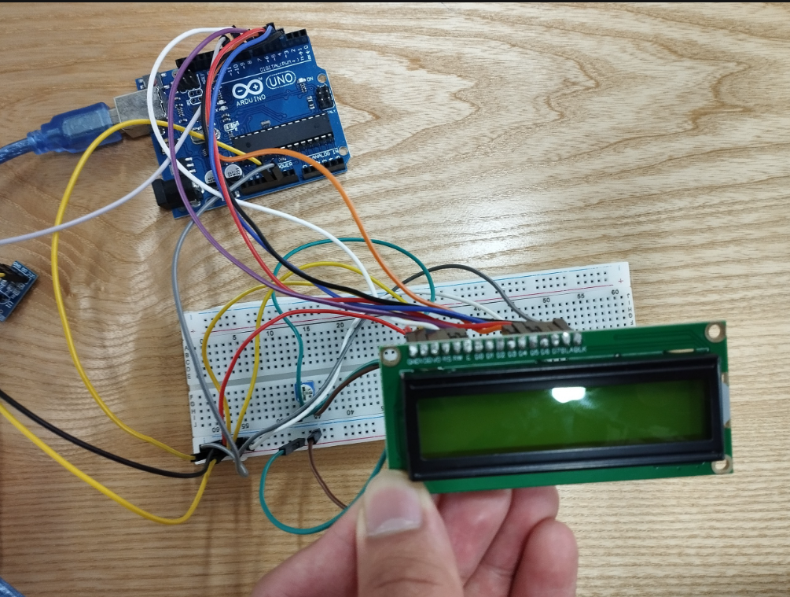

**Hình 3.3.1.13Lắp mạch**

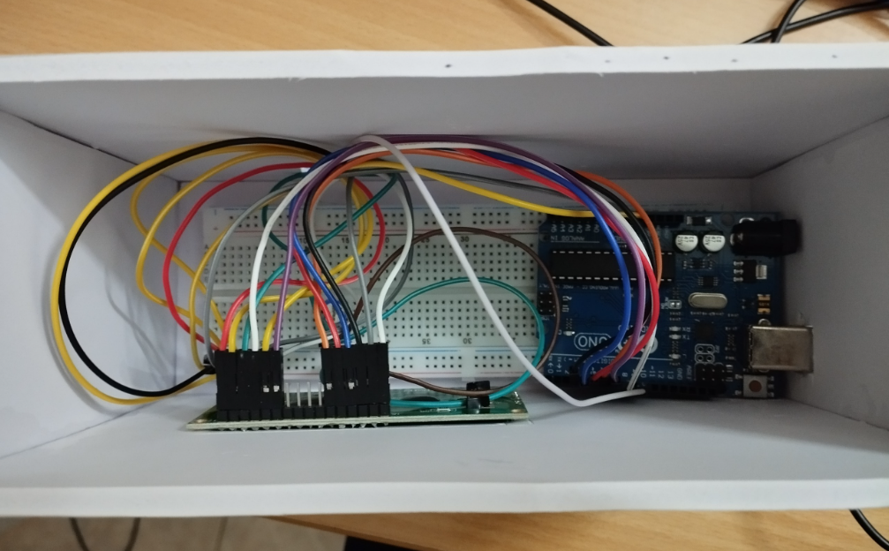

**Hình 3.3.2.14Đóng hộp mạch**

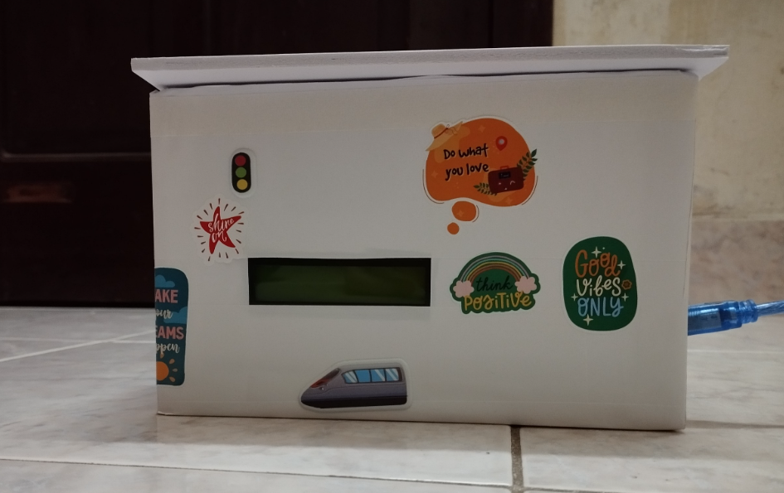

**Hình 3.3.3.15Mặt trước**

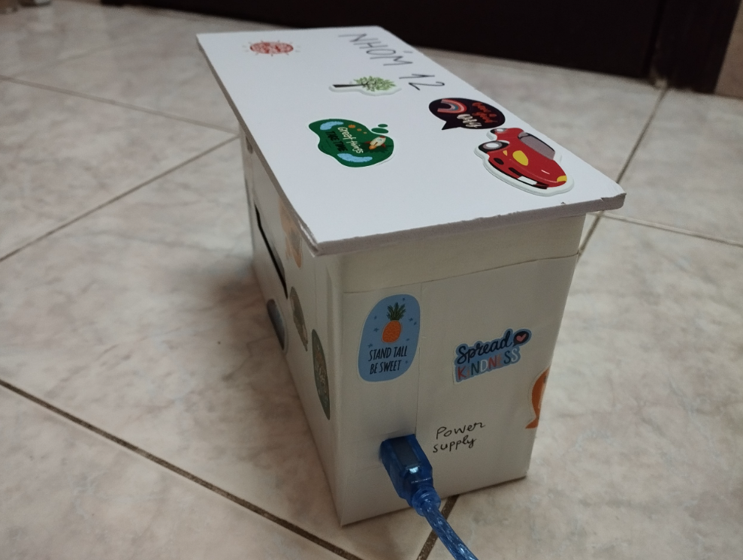

**Hình 3.3.4.16Mặt bên**

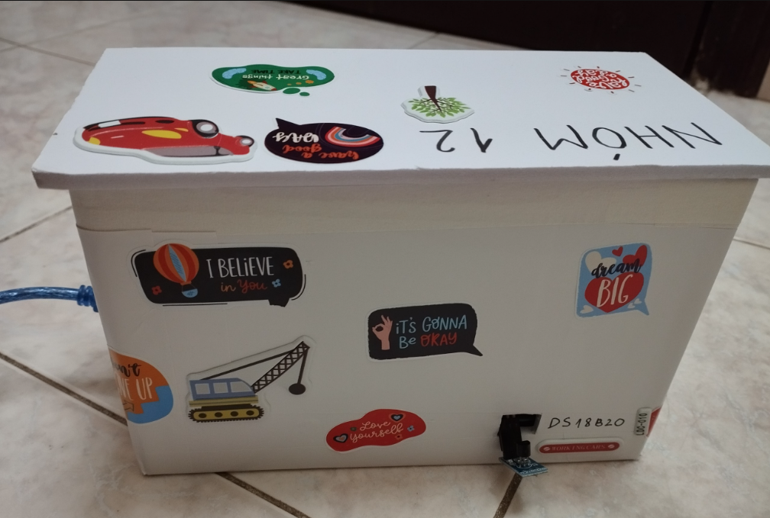

**Hình 3.3.5.17Mặt sau**

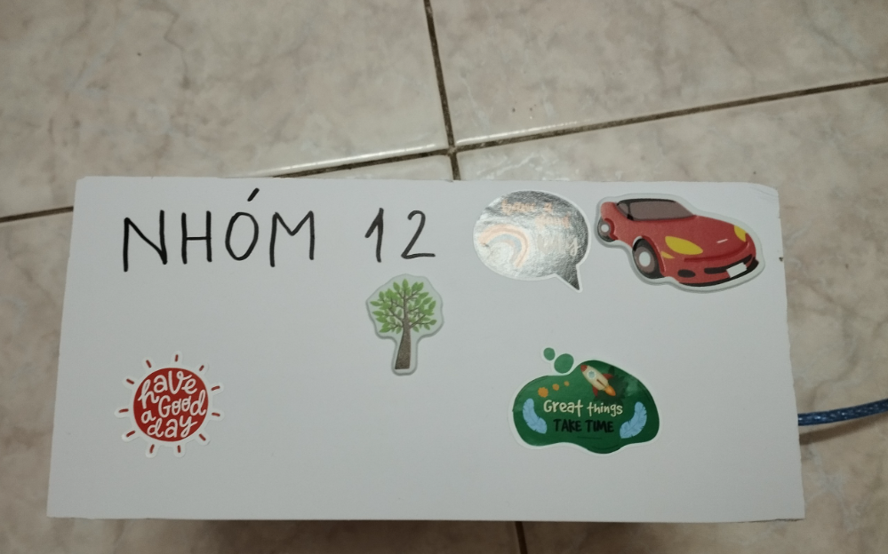

**Hình 3.3.6.18Nắp hộp**

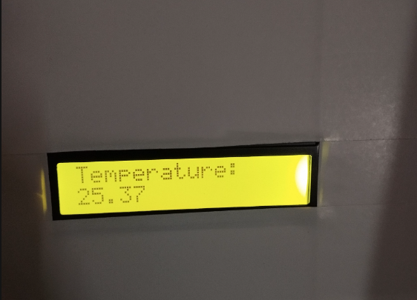

**Hình 3.3.7.19Màn hình hiển thị kết quả**

# **CHƯƠNG 4: TIẾN HÀNH ĐO VÀ XỬ LÝ SAI SỐ**

## **4.1. Môi trường đo**

Setup một phòng kín, nhiệt độ phòng khoảng 26°C, dữ liệu đầu vào cảm biến là nhiệt độ không khí trong phòng

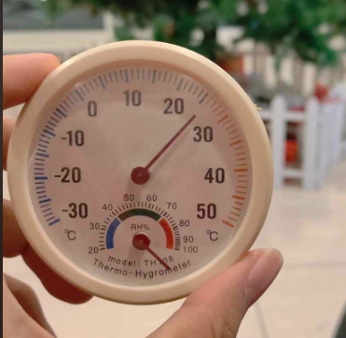

**Hình 4.1.20Nhiệt độ phòng đo bằng nhiệt kế**

## **4.2. Tiến hành đo**

Thực hiện đo nhiệt độ trong phòng 20 lần, mỗi lần cách nhau 5 phút, ta thu được kết quả sau:

|  |  |  |  |  |  |  |  |  |  |  |
| --- | --- | --- | --- | --- | --- | --- | --- | --- | --- | --- |
| **Lần đo** | **1** | **2** | **3** | **4** | **5** | **6** | **7** | **8** | **9** | **10** |
| **Nhiệt độ (**℃) | 26.53 | 26.53 | 26.67 | 26.85 | 26.90 | 27.10 | 27.00 | 26.54 | 26.56 | 26.56 |
| **Lần đo** | **11** | **12** | **13** | **14** | **15** | **16** | **17** | **18** | **19** | **20** |
| **Nhiệt độ (**℃) | 26.56 | 26.55 | 26.54 | 26.54 | 26.53 | 26.54 | 26.50 | 26.52 | 26.52 | 26.54 |

**Bảng 4.2.1. Kết quả đo**

Trị số trung bình cộng n lần đo:

$$\overline{a}=\frac{1}{n}\sum_{i=1}^{n}{a_{i}}=\frac{1}{20}\sum_{i=1}^{20}{a_{i}}=26.629$$

(ở đây 𝑎𝑖 là kết quả đo thứ i, mà đã loại bỏ sai số hệ thống)

Sai số trung bình:

$$d=\frac{\sum{\left|a_{i}-\overline{a} \right|}}{\sqrt{n\left(n-1\right)}}=\frac{\sum{\left|a_{i}-\overline{a} \right|}}{\sqrt{20\left(19-1\right)}}=0.141072$$

Kiểm tra lại các sai số dư 𝜀𝑖 = 𝑎𝑖 − 𝑎̅, nếu 𝜀𝑖 nào có trị số thỏa mãn 𝜀𝑖 > |6𝑑| thì kết quả lần đo tương ứng với 𝜀𝑖 đó là sai. Nếu chỉ có một, hai trường hợp như vậy, thì ta loại bỏ và phải tiến hành tính toán lại từ đầu. Nếu là nhiều trường hợp như vậy thì phép đo là có vấn đề, phải tiến hành đo lại.

Với **𝜀𝑖 = |𝑎𝑖 − 𝑎̅ |** ta có:

|  |  |  |  |  |  |  |  |  |  |  |
| --- | --- | --- | --- | --- | --- | --- | --- | --- | --- | --- |
| **Lần đo** | **1** | **2** | **3** | **4** | **5** | **6** | **7** | **8** | **9** | **10** |
| 𝜀𝑖 | 0.099 | 0.099 | 0.041 | 0.221 | 0.271 | 0.471 | 0.371 | 0.089 | 0.069 | 0.069 |
| **Lần đo** | **11** | **12** | **13** | **14** | **15** | **16** | **17** | **18** | **19** | **20** |
| 𝜀𝑖 | 0.069 | 0.079 | 0.089 | 0.089 | 0.099 | 0.089 | 0.129 | 0.109 | 0.109 | 0.089 |

**Bảng 4.2.2.5Bảng sai số**

Nhận thấy 𝜀𝑖 > |6𝑑| ∀𝑖 = 1 … 20 nên không có phép đo sai.

Sai số trung bình bình phương:

$$σ=\sqrt{\frac{1}{n-1}\sum_{i=1}^{n}{{\left(a_{i}-\overline{a}\right)}^{2}}}=\sqrt{\frac{1}{19}\sum_{i=1}^{20}{{\left(a_{i}-26.629\right)}^{2}}}=0.179675$$

Nếu tiến hành đo rất nhiều lần, có thể coi như là một số liệu kết quả đo được, để rồi lại có thể xét sự phân bố ngẫu nhiên của tập hợp n kết quả đo bằng các $\overline{a}$, ta có giá trị trung bình bình phương của các $\overline{a}$ là:

$$σ_{\overline{a}}= \frac{σ}{\sqrt{n}}=\frac{0.179675}{\sqrt{20}}=0.0401766$$

Để đảm bảo độ tin cậy phép đo, với **n = 20** và độ tin cậy lấy **P =** **0.997**, thì **t = 3.1** Khi đó trị số sai số cực đại **M = 3 ${.1σ}_{\overline{a}}$** . Kết quả đo là:

**𝑋 = $\overline{a}$ ± 3 $σ_{\overline{a}}= 26.629 ±3.1 ×0.0401766=26.63 ± 0.12$ (℃)**

## **4.3. Nhận xét**

So với mức sai số nhà sản xuất đưa ra ở đặc tính kỹ thuật của DS18B20 là 0.5℃, mức sai số 0.12℃ là chấp nhận được.

## **4.4. Nguyên nhân sai số**

### **4.4.1. Sai số hệ thống**

- Do điện trở bên trong module DS18B20 gây ra sai số.

- Do trong quá trình gửi tin về Arduino, đường truyền gặp vấn đề dẫn đến tin nhận được bị sai.

### **4.4.2. Sai số ngẫu nhiên**

- Do nguồn cung cấp không ổn định.

- Do ảnh hưởng từ môi trường gây nhiễu cho cảm biến.

### **4.4.3. Hạn chế sai số**

Từ các nguyên nhân trên, nhóm em đề xuất một số giải pháp để hạn chế ảnh hưởng của sai số:

- Đo nhiều lần để hạn chế sai số xuống mức thấp nhất có thể

- Tạo môi trường đo khép kín, tránh ảnh hưởng của nhiệt độ bên ngoài vào linh kiện đo.

- Kiểm tra sai sót của các linh kiện trước khi sử dụng.

# CHƯƠNG 5: KẾT LUẬN

Trong quá trình làm Bài tập lớn cho môn Đo lường Điện tử, các thành viên trong nhóm đã có thêm kiến thức về cảm biến nhiệt độ DS18B20 từ cấu tạo đến nguyên lý hoạt động, nắm rõ về cách đo của một số loại cảm biến trên thị trường. Nhóm cũng đã được luyện tập thêm việc sử dụng vi điều khiển Arduino và setup LCD 16x2. Bên cạnh đó, nhóm em cũng đã ứng dụng được kiến thức về xử lý sai số của môn học vào thực tiễn, đồng thời tìm hiểu về các nguyên nhân gây sai số và biện pháp xử lý.

Do là lần đần làm bài tập lớn của môn Đo lường điện tử, báo cáo có thể tồn tại sai sót, chúng em mong nhận được ý kiến đóng góp của cô.

Chúng em xin chân thành cảm ơn cô đã tận tình dạy bảo chúng em về kiến thức cũng như hướng dẫn kỹ càng để nhóm có thể hoàn thiện được Bài tập lớn môn học này.

# TÀI LIỆU THAM KHẢO

1. [Thông tin về cảm biến DS18B20](https://chotroihn.vn/module-cam-bien-nhiet-do-ds18b20)
2. [Datasheet DS18B20](https://www.analog.com/media/en/technical-documentation/data-sheets/ds18b20.pdf)
3. [Code tham khảo cho cảm biến](https://github.com/ngvnduck/Temperature-Sensor)
4. [Setup LCD 16x2 với Arduino](http://arduino.vn/bai-viet/531-dieu-khien-lcd-bang-arduino-uno)